# Android应用维护升级功能开发需求

**目的：**

方便Android应用维护升级

**方式：**

参考现有护理大屏升级方式，Android应用通过比对升级文件和自身应用签名，进行版本比对和升级。

**需求分析：**

文件结构介绍

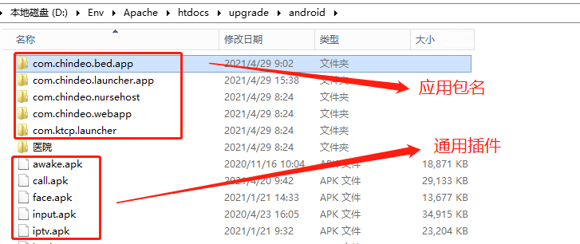

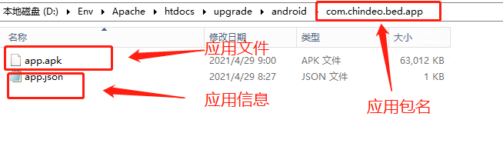

应用文件和应用信心文件为固定文件名

应用文件：app.apk

应用信息文件：app.json

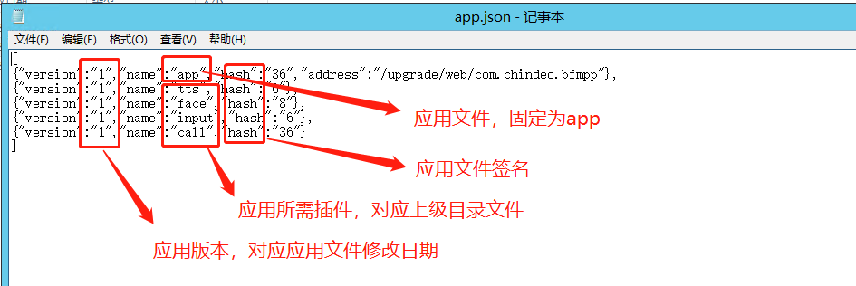

针对web应用增加跳转url配置（生成工具不用处理）

各个web应用独立文件夹，如：

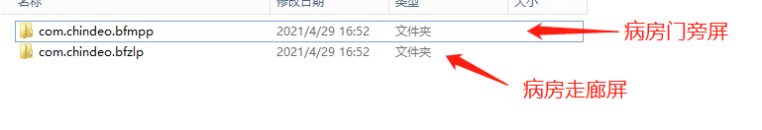

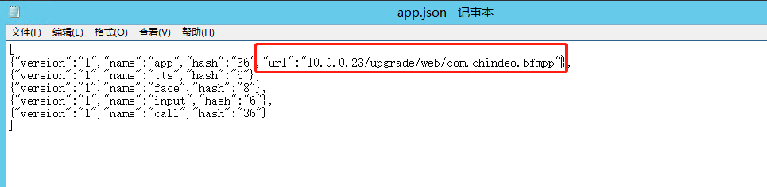

**生成工具运行流程**

1. 运行在应用包名目录下
2. 根据应用文件（app.apk）获取应用签名和版本
3. 根据应用信息文件（app.json）从上级目录获取所需插件的应用签名和版本
4. 将应用签名和版本写入应用信息文件（app.json）